VENDIM
Nr. 115/2023

PËR DISA NDRYSHIME NË VENDIMIN E KUVENDIT NR. 36/2020 “PËR MIRATIMIN E STRUKTURËS, ORGANIKËS DHE NIVELIT TË PAGAVE PËR AKADEMINË E SHKENCAVE NË REPUBLIKËN E SHQIPËRISË”, TË NDRYSHUAR

Në mbështetje të nenit 78 të Kushtetutës, nenit 9, pika 2, të ligjit nr. 9584, datë 17.7.2006, “Për pagat, shpërblimet dhe strukturat e institucioneve të pavarura kushtetuese dhe të institucioneve të tjera të pavarura, të krijuara me ligj”, të ndryshuar, nenit 22, pika 5, të ligjit nr. 53/2019, “Për Akademinë e Shkencave në Republikën e Shqipërisë”, nenit 55 të Rregullores së Kuvendit, me propozimin e Akademisë së Shkencave,

KUVENDI
I REPUBLIKËS SË SHQIPËRISË

VENDOSI:

I. Lidhja nr. 1 e vendimit të Kuvendit nr. 36/2020, “Për miratimin e strukturës, organikës dhe nivelit të pagave për Akademinë e Shkencave në Republikën e Shqipërisë”, të ndryshuar, ndryshon sipas lidhjes nr. 1 bashkëlidhur këtij vendimi.
II. Ky vendim hyn në fuqi menjëherë dhe i shtrin efektet financiare nga data 1 prill 2023.

KRYETARE
Lindita Nikolla

Miratuar në datën 2.11.2023.

Lidhja nr. 1. STRUKTURA, ORGANIKA DHE NIVELI I PAGAVE I AKADEMISË SË SHKENCAVE

DREJTIMI INSTITUCIONAL SHKENCOR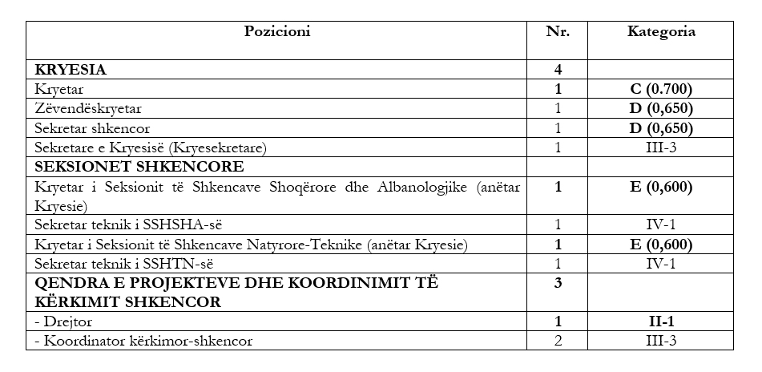
ADMINISTRATA

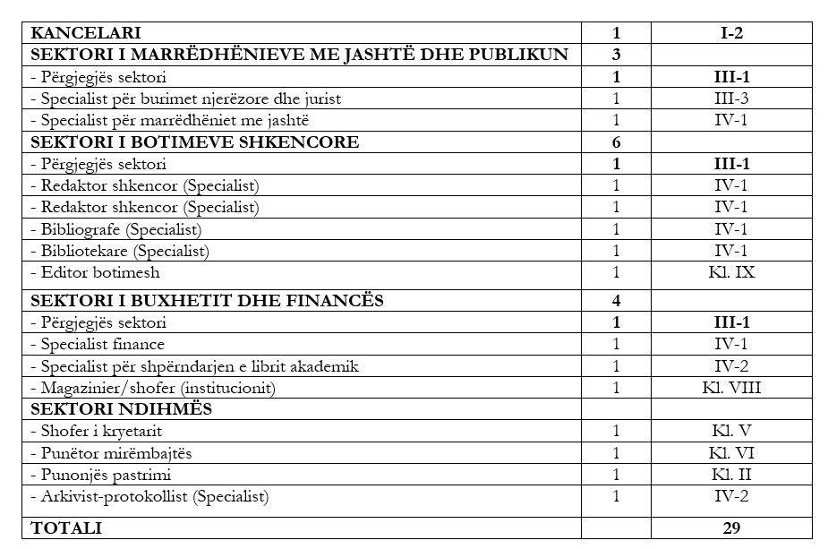

Shënime.
i. Koeficientët e kategoritë C, D dhe E për pagat e anëtarëve të Kryesisë janë në raport me pagën e Presidentit e sipas kategorive të ligjit nr. 9584, datë 17.7.2006, “Për pagat, shpërblimet dhe strukturat e institucioneve të pavarura kushtetuese dhe të institucioneve të tjera të pavarura, të krijuara me ligj”, të ndryshuar me ligjin nr. 34/2023.
ii. Klasifikimi i pagave të nëpunësve të institucionit të Akademisë së Shkencave i referohet vendimit të Këshillit të Ministrave nr. 325, datë 31.5.2023.
iii. Klasifikimi i pagave për punonjësit mbështetës/administrativë të institucionit të Akademisë së Shkencave i referohet vendimit të Këshillit të Ministrave nr. 326, datë 31.5.2023.

